Міністерство освіти і науки України

Національний університет «Львівська політехніка»

Кафедра ЕОМ



Звіт

до лабораторної роботи № 6

з дисципліни: «Кросплатформні засоби програмування»

«Параметризоване програмування»

Варіант - 19

Виконав:

Ст. гр. КІ-301

Пазюк О.С.

Перевірив:

Майдан М.В.

**Львів 2023**

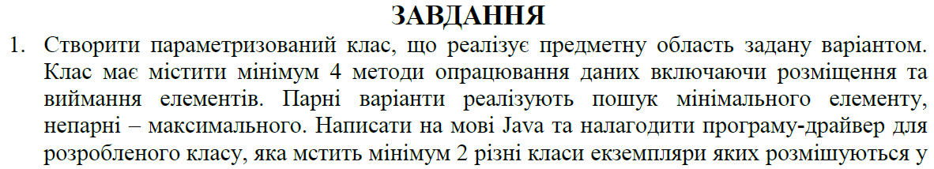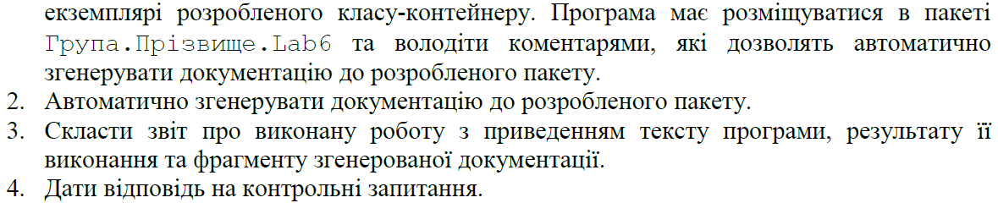

**Варіант завдання:**



**Код програми:**

**File App.java**

package KI301PaziukLab6;  
public class App {  
 public static void main(String[] args)  
 {  
 Main<? super Items> safe = new Main();  
  
 safe.add(new Ring(30, "Gold", "WeddingRing", "UkrZoloto"));  
 safe.add(new Watch(250, "Silver", "AcerWatch", "Acer"));  
  
 safe.showAll();  
 System.*out*.println(safe.get(0).getName());  
 System.*out*.println(safe.getTotalMass());  
 System.*out*.println(safe.getLargestStore().getName());  
 }  
}

**File Watch.java**

package KI301PaziukLab6;  
  
public class Watch extends Items {  
 public Watch(int weight, String material, String name, String brand)  
 {  
 super(weight, material, name, brand);  
 }  
}

**File Items.java**

package KI301PaziukLab6;  
public class Items {  
 private int weight;  
 private String material;  
 private String name;  
 private String brand;  
  
 public Items(int weight, String material, String name, String brand)  
 {  
 this.name = name;  
 this.material = material;  
 this.brand = brand;  
 this.weight = weight;  
 }  
 // method shows the data  
 public void printData()  
 {  
 System.*out*.println("Name: " + name);  
 System.*out*.println("Material: " + material);  
 System.*out*.println("Brand: " + brand);  
 System.*out*.println("Weight: " + weight);  
 }  
 public int getWeight() {return weight;}  
 public String getName() {return name;}  
 public String getBrand() {return brand;}  
 public String getMaterial() {return material;}  
}

**File Ring.java**

package KI301PaziukLab6;  
public class Ring extends Items {  
 public Ring(int weight, String material, String name, String brand)  
 {  
 super(weight, material, name, brand);  
 }  
}

**File Main.java**

package KI301PaziukLab6;  
import java.util.ArrayList;  
public class Main<Safe extends Items> {  
  
 private ArrayList<Safe> storage = new ArrayList();  
// returns the item by the index  
 public Safe get(int index)  
 {  
 return storage.get(index);  
 }  
// adds an item  
 public void add(Safe item)  
 {  
 storage.add(item);  
 }  
// shows contents  
 public void showAll()  
 {  
 for (Safe safe : storage) {  
 try {  
 safe.printData();  
 } catch (Exception e) {  
 System.*out*.println(e);  
 }  
 }  
 }  
// returns total mass  
 public int getTotalMass()  
 {  
 int result = 0;  
 for (Safe safe : storage) {  
 result += safe.getWeight();  
 }  
 return result;  
 }  
  
 //Method that shows heaviest item  
  
 public Safe getLargestStore()  
 {  
 int largestIdx = 0;  
  
 for(int i = 0; i < storage.size(); i++)  
 {  
 if(i == 0)  
 {  
 continue;  
 }  
 if(storage.get(i).getWeight() > storage.get(largestIdx).getWeight())  
 {  
 largestIdx = i;  
 }  
 }  
 return storage.get(largestIdx);  
 }  
}

**Результат виконання роботи:**

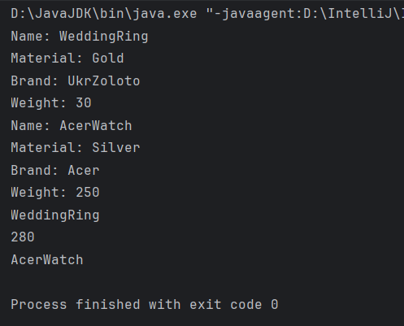

**Висновок:** під час виконання цієї роботи я оволодів навичками параметризованого програмування мовою Java.